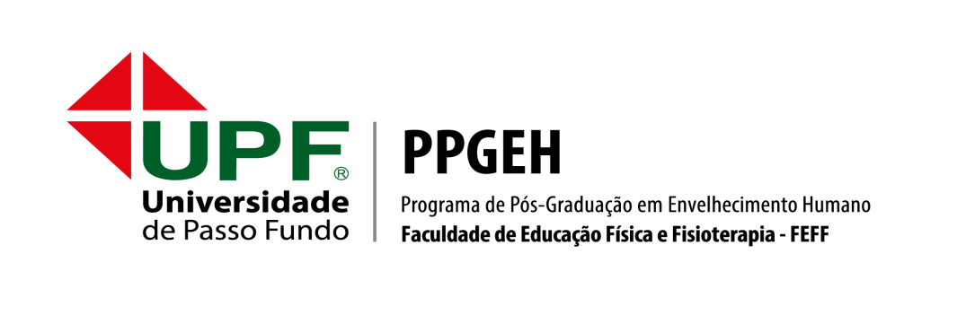

ANEXO I
EDITAL DE SELEÇÃO DE BOLSA PPGEH Nº 01/2019

FORMULÁRIO DE INSCRIÇÃO

Eu, |  |  |  | RG
CPF |  | residente em

candidato(a) ao curso de ________________ (mestrado/doutorado) do Programa de Pós-Graduação em Envelhecimento Humano da Universidade de Passo Fundo, formalizo minha inscrição ao edital de bolsas nº 01/2019 na:

( ) modalidade Bolsa PROSUC/CAPES – MODALIDADE I*: isenção integral das mensalidades e exigência de dedicação integral ao PPGEH, com 40 horas semanais.

( ) modalidade Bolsa PROSUC/CAPES – MODALIDADE II*: a exigência de dedicação ao PPGEH é de 16 horas semanais, além da carga horária em disciplinas.

( ) modalidade Bolsa Institucional UPF: a exigência de dedicação ao PPGEH é de, no mínimo, 16 horas semanais para o caso de bolsa de estudo de 100%, 12 horas semanais para bolsa de estudo de 75%, 8 horas semanais para bolsa de estudo de 50% ou 4 horas semanais para bolsa de estudo de 25%, além daquelas horas destinadas às disciplinas.

* Modalidade exclusiva ao curso de mestrado.

Estou ciente das exigências publicadas no Edital de Bolsas Nº 01/2019.

Passo Fundo, ____ de __________________ de ______.

______________________________________________
Assinatura do(a) aluno(a)

